Vraag 1

Een 2 dimensionaal punt kan voorgesteld worden als een tuple waarbij het eerste getal de x coördinaat is en het tweede getal de y-coördinaat is. Een figuur kan voorgesteld worden als een lijst van punten. Een figuur bestaat uit minstens twee verschillende punten. Bestaat de figuur uit meer dan twee punten dan mag het laatste punt nooit gelijk zijn aan het voorlaatste punt.

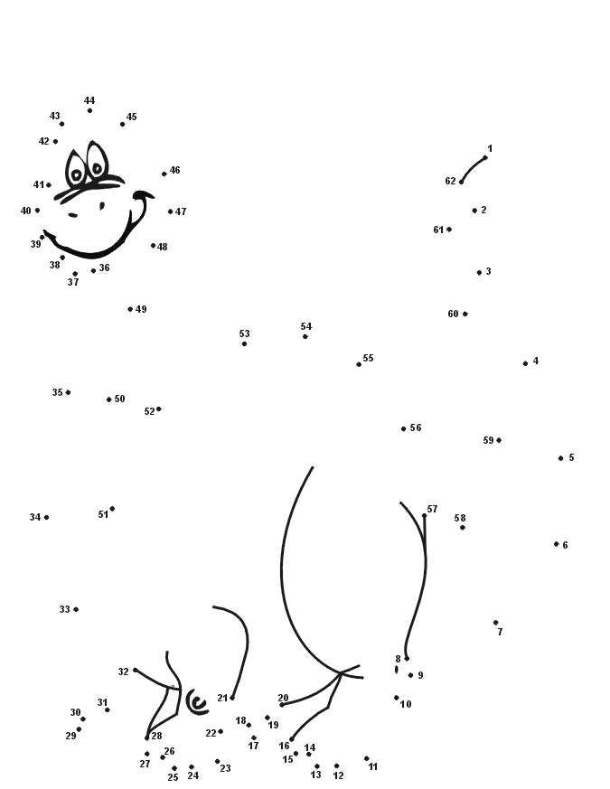
Bron: https://www.kids-n-fun.nl/knutselenpuzzel/puzzels/verbind-de-puntjes/119/een-vriendelijke-vuurspuger

- Schrijf een functie maak_punt die gegeven twee gehele getallen een tuple teruggeeft dat overeenkomt met het punt met als x_coördinaat het eerste getal en y-coördinaat het tweede getal

- Schrijf een functie die gegeven twee tuples van punten (x1,y1) en (x2,y2) de afstand tussen deze twee punten teruggeeft (formule afstand = wortel((x2 – x1)² + (y2 – y1)²)

- Schrijf een functie is_gelijk die gegeven twee tuples van punten teruggeeft of deze twee punten aan elkaar gelijk zijn

- Schrijf een functie maak_figuur die gegeven twee tuples van punten een lijst teruggeeft bestaande uit deze twee punten in gegeven volgorde; de twee gegeven punten mogen niet gelijk zijn. De functie geeft False terug wanneer de 2 punten gelijk zijn.

- Schrijf een functie voeg_punt_toe die gegeven een figuur (dus een lijst van punten) en een tuple (overeenkomend met een punt) een volgend punt toevoegt aan de figuur; het toe te voegen punt mag niet gelijk zijn aan het laatste punt van de figuur. De functie geeft True terug indien dit gelukt is False anders.

- Schrijf een functie lengtes die gegeven een figuur, een lijst van gehele getallen teruggeeft die overeenkomen met de respectievelijke lengtes van twee opeenvolgende punten in de figuur (de lengtes worden naar boven afgerond; gebruik hiervoor de ceil functie uit de math module).

